Язык М Power Query. Типы logical, null и binary
Эта заметка завершает обзор примитивных типов языка М: текст, число, дата/время, логический, бинарный и null.
Предыдущая заметка Следующая заметка
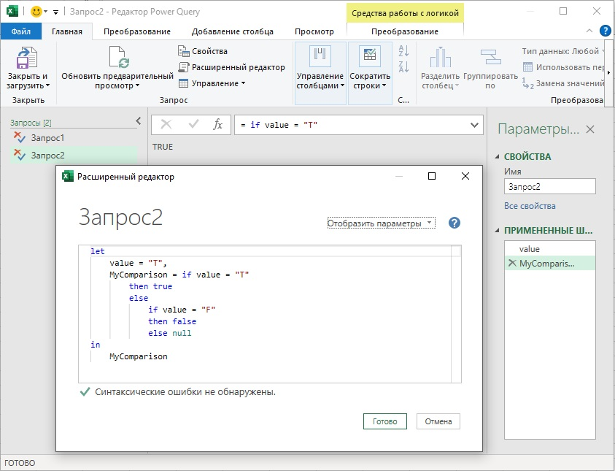
Рис. 1. Выражение if возвращает логическое значение

Логический
Тип logical хранит логические значения: true и false. Логический литерал можно получить преобразованием подходящей текстовой строки или числа. "false" преобразуется в false, "true" – в true. Число 0 – в false, любое другое число – в true.
= Logical.FromText("true") // true
= Logical.FromText("false") // false
= Logical.FromText("something else") /* возвращает ошибку
Expression.Error: Не удалось преобразовать в логический тип.*/
= Logical.From(0) // false
= Logical.From(1) // true
= Logical.From(-199) // true
Логический литерал также можно получить в результате сравнения или используя оператора if.
Листинг 1
= 5 = Number.FromText("5") // возвращает true
Листинг 2
let
value = "T",
MyComparison = if value = "T"
then true
else
if value = "F"
then false
else null
in
MyComparison // возвращает true (см. рис. 1)
Иногда логические значения не так очевидны, как true/false. Следующие пары 1/0, yes/no, Y/N, is something/is not something по сути, являются логическими значениями. Не позволяйте форме маскировать содержание значений. Если вы видите столбец, состоящий из подобных значений, преобразуйте его в тип logical. Как Power Query, так и Excel, работают лучше, когда тип столбца соответствует типу данных значений столбца.

null
Тип null – довольно странный тип. Он включает единственное значение – null. null представляет отсутствие значения (или неизвестное, или неопределенное). Если null представляет собой неизвестное значение, является ли null в принципе значением? Оставим такие глубокие размышления философам и теоретикам компьютерного языка. Нам важен практический аспект: как операторы должны обрабатывать null? Если сравниваются два null, должен ли результат быть true, ибо сравниваются идентичные значения. Или результат должен быть null? Потому что эти значения неизвестные, а сравнение двух неизвестных, тоже является неизвестным.
Итак, возможны, по крайней мере, два способа обработки null. Поскольку нельзя поддерживать несколько вариантов поведения, разработчики языка должны выбрать один из них. В M прямые сравнения (= и <>), когда аргумент равен null, возвращают true / false:
= null = null // true
= null <> null // false
= 1 = null // false
= null <> 1 // true
Сравнение с использованием оператора and (И), где хотя бы один из операндов null возвращает null. С одним исключением: если второй операнд false, сравнение возвращает false. Похоже ведет себя сравнение с использованием оператора or (ИЛИ). Если один из операндов null возвращается null. С одним исключением: если второй операнд true, сравнение возвращает true:
= null and null // null
= null and true // null
= null and false // false
= null or null // null
= null or true // true
= null or false // null
Если null используется с любым другим оператором, результат сравнения возвращает null.
= 1 > null // null
= 1 >= null // null
= null < null // null
= null <= null // null
= 10 + null // null
= null - 16.3 // null
= null * 25 // null
= 8 / null // null
= "abc" & null & "def" // null
И здесь есть исключения. Использование null с операторами is и meta (дает информацию о значении, а не работает непосредственно со значением) не всегда возвращают null.

Предпочитаете другое поведение?
Иногда работа M с null не соответствует вашим намерениям. Но языку присуща гибкость, и есть обходные пути. Рассмотрим последнюю строку из блока примеров выше. Допустим вы хотите объединить строки, даже если некоторые фрагменты возвращают null. Во-первых, можно проверить, содержит ли переменная значение null. Если это так, то заменить null пустой строкой перед конкатенацией.
Листинг 3
let
value = null,
NullToBlank = (input) => if (input = null) then "" else input
in
"abc" & NullToBlank(value) & "def" // возвращает "abcdef"
Во-вторых, можно использовать функцию Text.Combine, которая игнорирует значения null. Код…
Листинг 4
= Text.Combine({"abc", null, "def"})
… вернет "abcdef".
В-третьих, можно использовать следующий трюк. Допустим, вы импортируете таблицу из Excel, содержащую положительные числа. Пустые ячейки в Excel, PQ импортирует как null. Если для последующих вычислений нужно преобразовать null в 0, воспользуйтесь следующей идеей:
Листинг 5
let
import = null,
future = List.Max({import,0})
in
future // возвращает 0
import может быть положительным числом, импортированным из Excel, или null, если ячейка была пустой. В первом случае List.Max() вернет число import, которое больше 0. Во втором случае List.Max() вернет 0, так как по логике PQ null меньше любого значения не равного null.
Вообще-то синтаксис List.Max включает четыре параметра:
List.Max(
list as list,
optional default as any,
optional comparisonCriteria as any,
optional includeNulls as nullable logical
) as any
В спецификации говорится. Функция List.Max() возвращает максимальный элемент в списке list или необязательное значение по умолчанию default, если список пуст. Для определения способа сравнения элементов в списке можно указать необязательный параметр comparisonCriteria. Если этот параметр равен null, используется функция сравнения по умолчанию. Четвертый параметр может быть true, тогда список {null} засчитается (хоть он и нулевой), и List.Max() вернет null. Если этот параметр false, список {null} не засчитается, и List.Max() вернет значение default.
В связи с вышесказанным можно использовать…
Листинг 6
let
import = null,
future = List.Max({import},0)
in
future // возвращает 0
Здесь 0 в future = List.Max({import},0) не элемент списка (как в листинге 5), а второй аргумент функции List.Max() – default.
Другая ситуация, в которой вам может потребоваться иная обработка значений null, связана со сравнениями меньше и больше. В M, если значение null сравнивается с использованием операторов >, >=, <, <=, результат равен null. Это вроде бы логично, поскольку невозможно узнать, является ли неизвестное значение больше или меньше другого значения (известного или неизвестного). Однако, возможен и иной взгляд, если принять ранжирование, в котором значение null меньше любого иного значения не равного null.
Если вы предпочитаете такое поведение, можете использовать функцию Value.Compare для выполнения сравнения. Эта библиотечная функция возвращает 0, если сравниваемые значения равны, -1, если первое значение меньше второго, и 1, если первое значение больше второго. В этой функции значение null оценивается как меньшее всех иных значений. Вот как работает функция Value.Compare:
= Value.Compare(1, 1) // 0, аргументы равны
= Value.Compare(10, 1) // 1, первый аргумент больше второго
= Value.Compare(10, 100) // -1, второй аргумент больше первого
= Value.Compare(null, 1) // -1; сравни с null < 1, которое возвращает null
= Value.Compare(null, null) // 0; сравни с null = null, которое возвращает null
= Value.Compare("a", null) // 1; сравни с "a" > null, которое возвращает null
И последнее замечание на эту тему. По умолчанию сравнение null = null принимает значение true. Если вы предпочитаете, чтобы значение null = null было равно null, используйте функцию Value.NullableEquals. В спецификации функции сказано. Возвращает null, если любой из аргументов value1 и value2 равен null, в противном случае — эквивалент Value.Equals.
= Value.NullableEquals(null, null) // null, сравни с null = null, которое возвращает true

Двоичный тип литерала
Обычно тип binary вы видите при работе с файлами. Как правило вы используете библиотечную функцию (или цепочку функций) для преобразования двоичного значения во что-то более удобное для обработки, например в таблицу.
Если по какой-то причине вы хотите использовать binary литерал, в М поддерживаются как списки чисел (целых / шестнадцатеричных), так и текстовые значения в кодировке base 64. Ниже мы видим одинаковые два байта, записанные с использованием трех синтаксисов.
= #binary({ 0x00, 0x10 }) // список шестнадцатеричных литералов
= #binary({ 0, 16 }) // список десятичных литералов
= #binary("ABA=") // строка в кодировке base 64
Стандартная библиотека содержит ряд функций для работы с двоичными значениями. Существуют функции, которые преобразуют значения в двоичные файлы и из них. Вы можете сжимать и распаковывать файлы с помощью gzip и deflate. Существуют также функции, которые пытаются извлечь тип содержимого и, в некоторых случаях, кодировку и информацию о разделителях csv. Это может быть полезно, если вы хотите найти все текстовые файлы в папке, когда не все они имеют расширения .txt. Существует даже семейство функций, которые можно использовать для анализа пользовательского формата, для нечетного случая, когда вам нужно проанализировать двоичное значение, которое не понимает ни одна библиотечная функция.

Тип type
Вот и все! Мы рассмотрели все примитивные типы, т.е., те, что содержат одно значение, за исключением типа type. Этот тип описывает доступные типы значений. Углубляться в type (и связанную с ним концепцию системы типов Power Query) – это более сложная тема, которую пока мы оставим в покое.

В следующей заметке
Примитивные типы являются основополагающими для работы с данными. Но часто мы хотим работать со значениями, которые как-то сгруппированы: в виде списка, записи или таблицы. Язык M имеет тип для каждой из этих группировок. В следующий раз мы начнем их изучать.

Заметка написана на основе статьи Ben Gribaudo. Power Query M Primer (Part 9): Types—Logical, Null, Binary. Если вы впервые сталкиваетесь с Power Query, рекомендую начать с Марк Мур. Power Query.
Номер листинга соответствует номеру запроса в приложенном Excel файле.

